**PHẦN MỀM QUẢN LÝ SẢN XUẤT**

**HƯỚNG DẪN SỬ DỤNG**

1. Mô tả hệ thống quản lý sản xuất 2

2. Giao diện đăng nhập 2

3. Quản lý người dùng 4

4. Đổi mật khẩu 5

5. Cấu hình 5

6. Thông tin sản phẩm 6

7. Lệnh sản xuất 7

8. Đơn hàng 8

9. Tổng hợp kế hoạch sản xuất 9

10. Tổng hợp báo cáo đơn hàng 9

11. Tra cứu lịch sử sản xuất 9

12. Tồn kho sản phẩm 10

**GIỚI THIỆU PHẦN MỀM**

# Mô tả hệ thống quản lý sản xuất

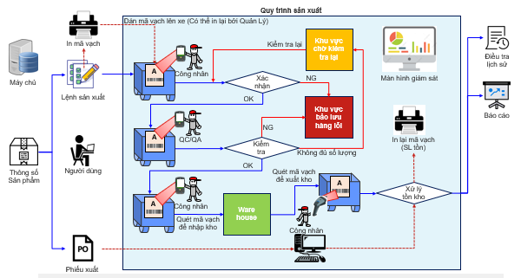

# Giao diện đăng nhập

* Bấm biểu tượngtrên desktop sẽ hiển thị giao diện đăng nhập:

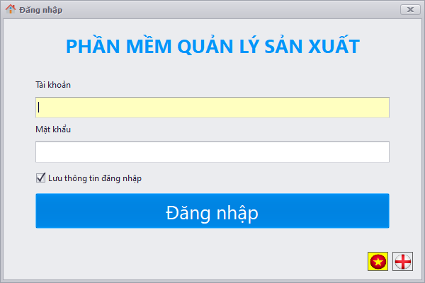

* Điền **tài khoản** và **mật khẩu** để **Đăng Nhập** vào hệ thống
* Sau khi đăng nhập sẽ hiển thị giao diện chính:

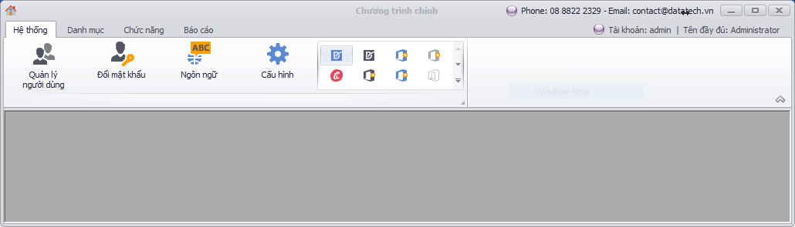

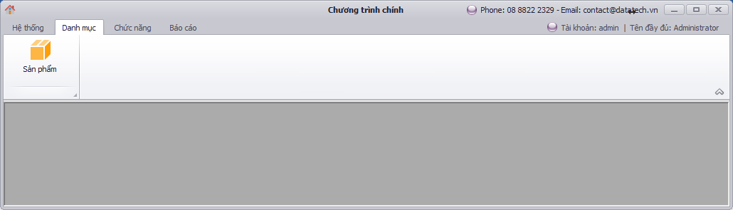

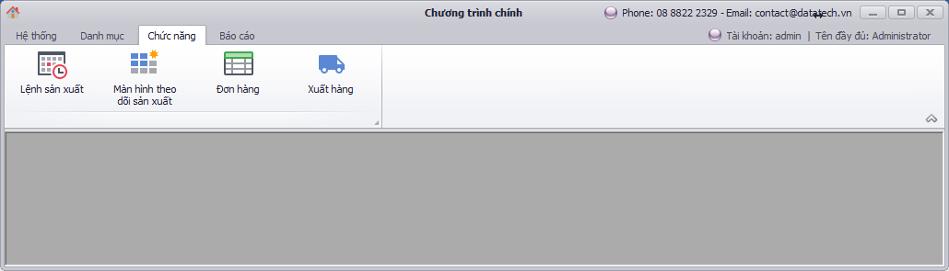

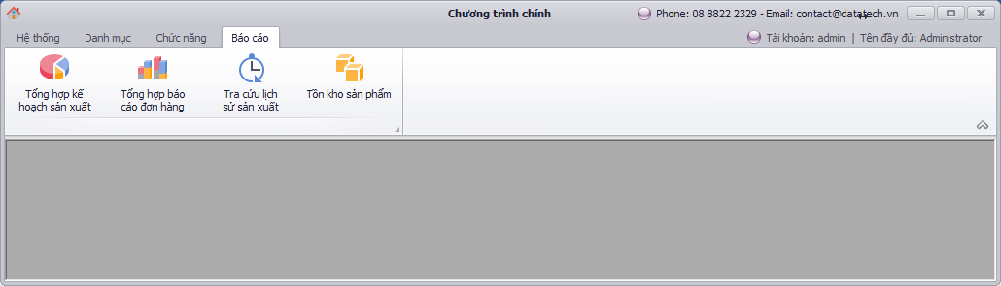

# Quản lý người dùng

* Bấm nút **Quản lý người dùng** ở tab **Hệ thống**:

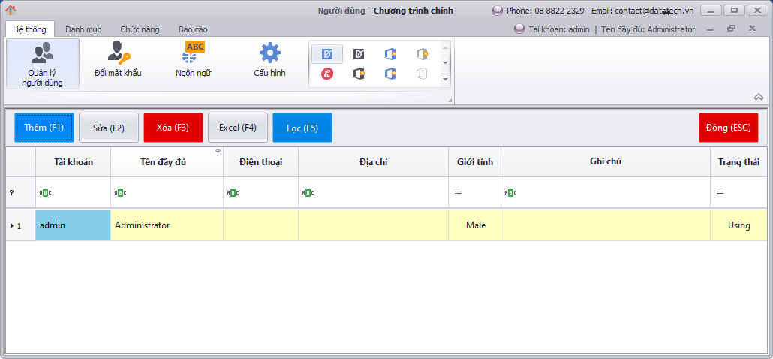

* Bấm **Thêm** để khai báo mới:

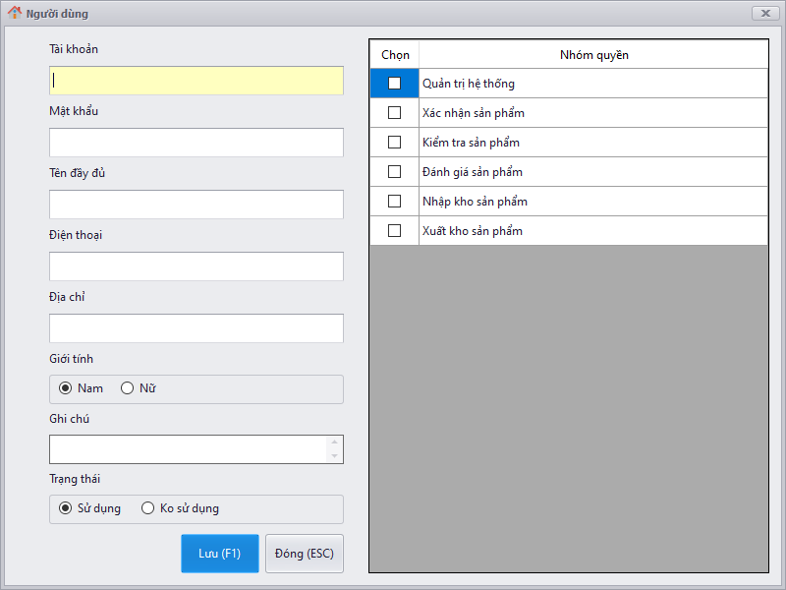

* Điền thông tin người dùng
* Chọn phân quyền theo từng chức năng
* Bấm nút **Lưu** để thực hiện lưu dữ liệu (Có thể bấm phím tắt **F1**)
* Chọn dòng cần sửa ở danh sách và bấm **Sửa** (hoặc **Kích đúp vào dòng đó**)
* Chọn dòng cần xóa ở danh sách và bấm **Xóa** để thực hiện xóa

# Đổi mật khẩu

* Bấm nút **Đổi mật khẩu** ở tab **Hệ thống**:

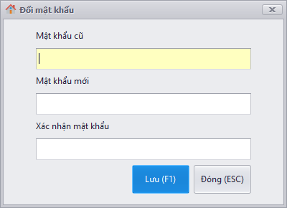

* Điền thông tin mật khẩu
* Bấm nút **Lưu** để thực hiện lưu dữ liệu (Có thể bấm phím tắt **F1**)

# Cấu hình

* Bấm nút **Cấu hình** ở tab **Hệ thống**:

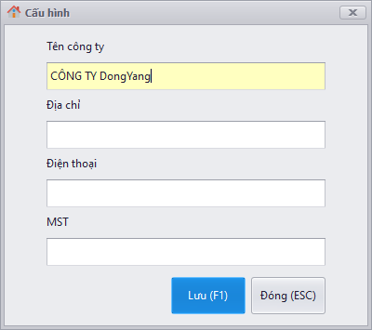

* Điền thông tin công ty
* Bấm nút **Lưu** để thực hiện lưu dữ liệu (Có thể bấm phím tắt **F1**)

# Thông tin sản phẩm

* Bấm nút **Sản phẩm** ở tab **Danh mục**:

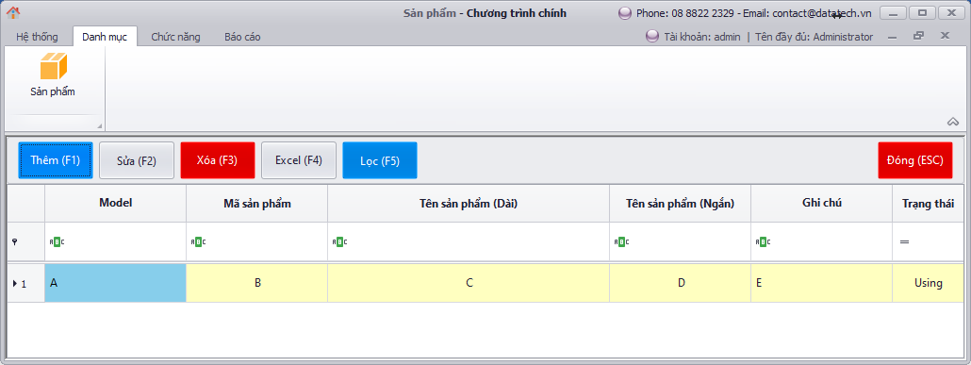

* Bấm **Thêm** để khai báo mới:

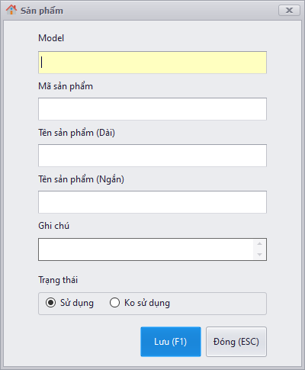

* Điền thông tin sản phẩm
* Bấm nút **Lưu** để thực hiện lưu dữ liệu (Có thể bấm phím tắt **F1**)
* Chọn dòng cần sửa ở danh sách và bấm **Sửa** (hoặc **Kích đúp vào dòng đó**)
* Chọn dòng cần xóa ở danh sách và bấm **Xóa** để thực hiện xóa

# Lệnh sản xuất

* Bấm nút **Lệnh sản xuất** ở tab **Chức năng**:

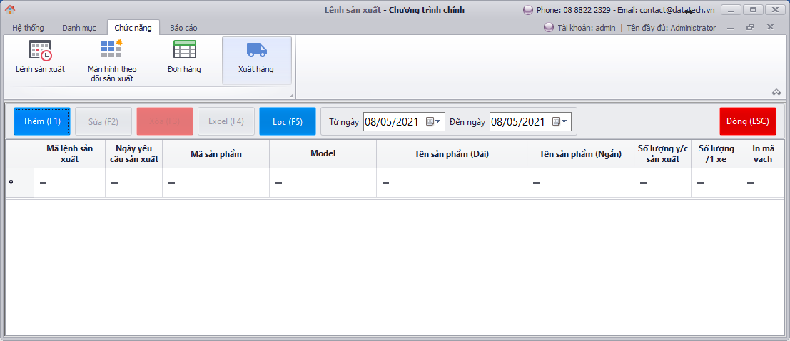

* Bấm **Thêm** để khai báo mới:

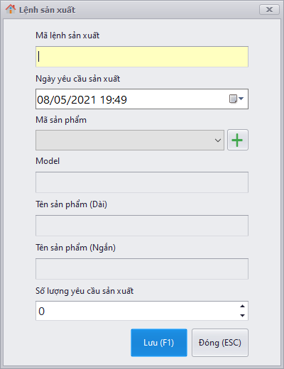

* Điền thông tin lệnh sản xuất
* Bấm nút **Lưu** để thực hiện lưu dữ liệu (Có thể bấm phím tắt **F1**)
* Chọn dòng cần sửa ở danh sách và bấm **Sửa** (hoặc **Kích đúp vào dòng đó**)
* Chọn dòng cần xóa ở danh sách và bấm **Xóa** để thực hiện xóa
* Có thể lọc danh sách theo khoảng thời gian

# In mã vạch

* Bấm nút **Lệnh sản xuất** ở tab **Chức năng**:

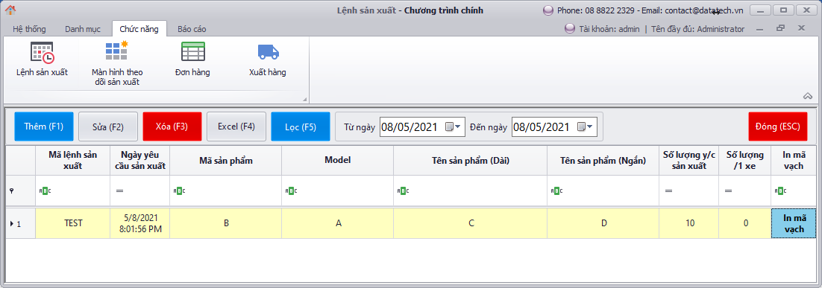

* Chọn dòng cần in mã vạch ở danh sách và bấm **In mã vạch**

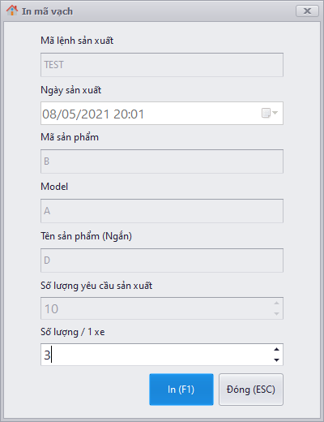

* Điền số lượng sản phẩm / 1 xe
* Bấm nút **In** để thực hiện in mã vạch (Có thể bấm phím tắt **F1**)

# Xác nhận sản phẩm **(Sử dụng thiết bị cầm tay)**

* Truy cập vào chức năng **Xác nhận sản phẩm** trên **Thiết bị cầm tay**:

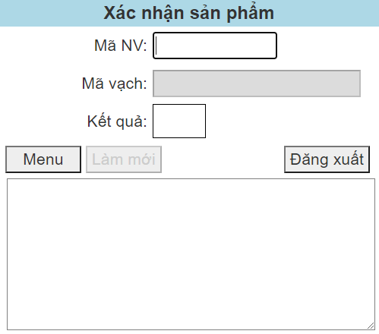

* Điền **mã nhân viên** và bấm **Enter** để đăng nhập
* Sau đó quét mã vạch để **Xác nhận sản phẩm**

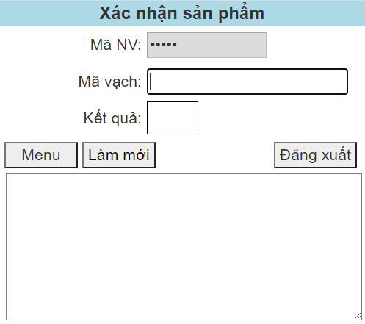

* Nếu mã vạch **sản phẩm không tồn tại** thì hệ thống sẽ thông báo **NG**

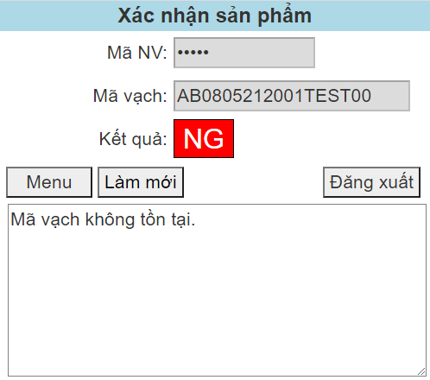

* Nếu mã vạch **sản phẩm hợp lệ** thì hệ thống sẽ thông báo **OK**

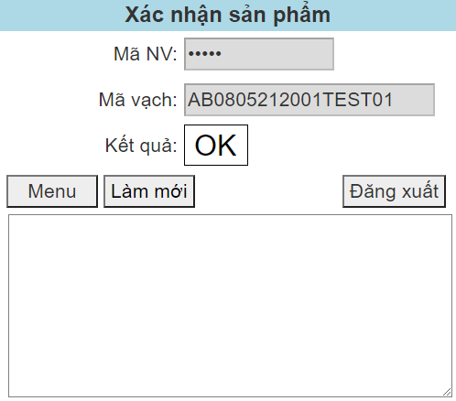

# Kiểm tra sản phẩm **(Sử dụng thiết bị cầm tay)**

* Truy cập vào chức năng **Kiểm tra sản phẩm** trên **Thiết bị cầm tay**:
* Điền **mã nhân viên** và bấm **Enter** để đăng nhập và quét mã vạch để **Kiểm tra sản phẩm**
* Chỉ có nhân viên được **phần quyền** mới được sử dụng chức năng

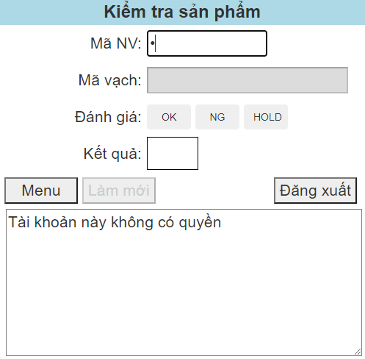

* Nếu mã vạch **sản phẩm chưa được đánh giá** thì hệ thống cảnh báo yêu cầu chọn đánh giá

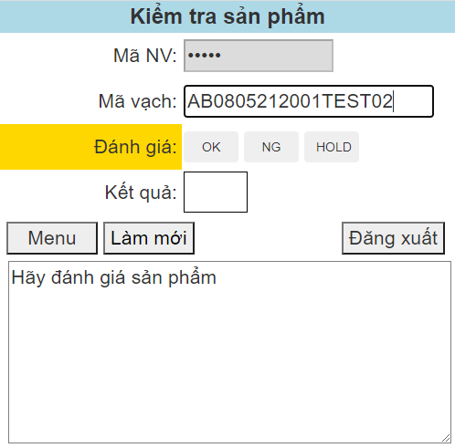

* Nếu mã vạch **sản phẩm chưa được xác nhận** thì hệ thống sẽ thông báo **NG**

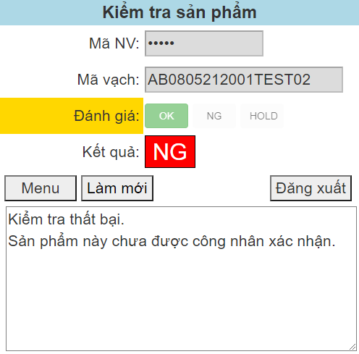

* Nếu mã vạch **sản phẩm không đủ số lượng** thì chọn **HOLD** để di chuyển ra khu vực chờ

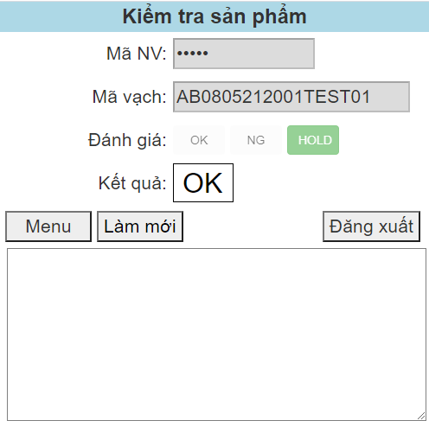

* Nếu mã vạch **sản phẩm bị lỗi** thì chọn **NG** để di chuyển ra khu vực bảo lưu hàng lỗi

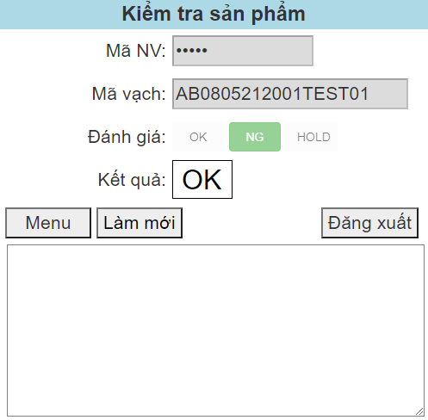

* Nếu mã vạch **sản phẩm hợp lệ** thì chọn **OK**

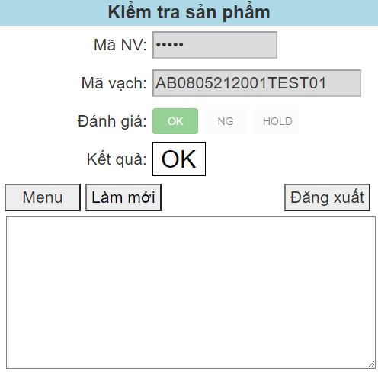

# Đánh giá sản phẩm **(Sử dụng thiết bị cầm tay)**

* Truy cập vào chức năng **Đánh giá sản phẩm** trên **Thiết bị cầm tay**:
* Điền **mã nhân viên** và bấm **Enter** để đăng nhập và quét mã vạch để **Đánh giá sản phẩm**
* Nếu mã vạch **sản phẩm không bị QC kiểm tra NG** thì hệ thống sẽ cảnh báo thất bại

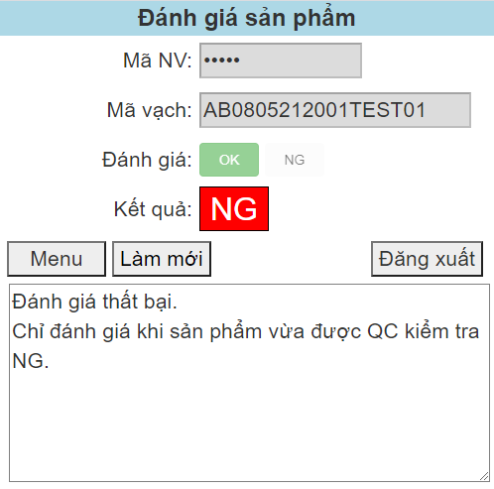

* Nếu mã vạch **sản phẩm vẫn bị đánh giá NG** thì chọn **NG** và hệ thống sẽ đánh dấu **HỦY**

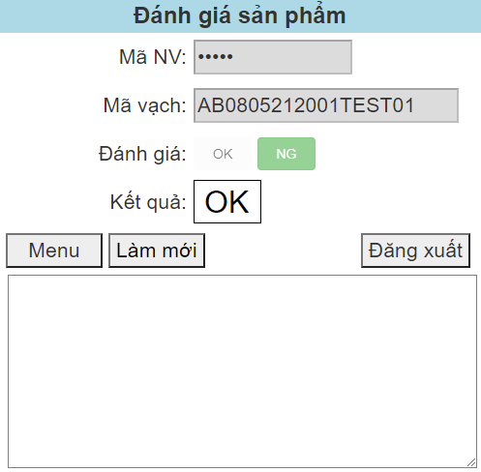

* Nếu mã vạch **sản phẩm hợp lệ** thì chọn **OK**

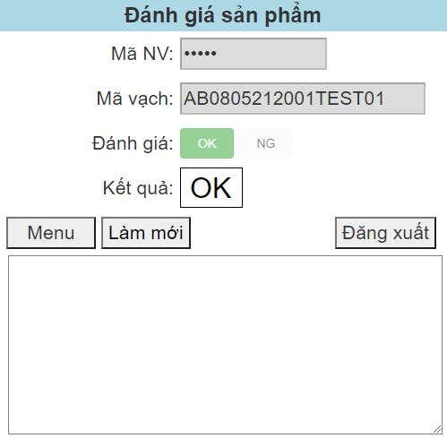

# Nhập kho sản phẩm **(Sử dụng thiết bị cầm tay)**

* Truy cập vào chức năng **Nhập kho sản phẩm** trên **Thiết bị cầm tay**:
* Điền **mã nhân viên** và bấm **Enter** để đăng nhập và quét mã vạch để **Nhập kho sản** phẩmNếu mã vạch **sản phẩm hợp lệ** thì hệ thống thông báo **OK**

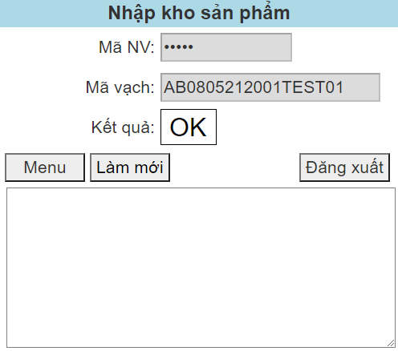

# Đơn hàng

* Bấm nút **Đơn hàng** ở tab **Chức năng**:

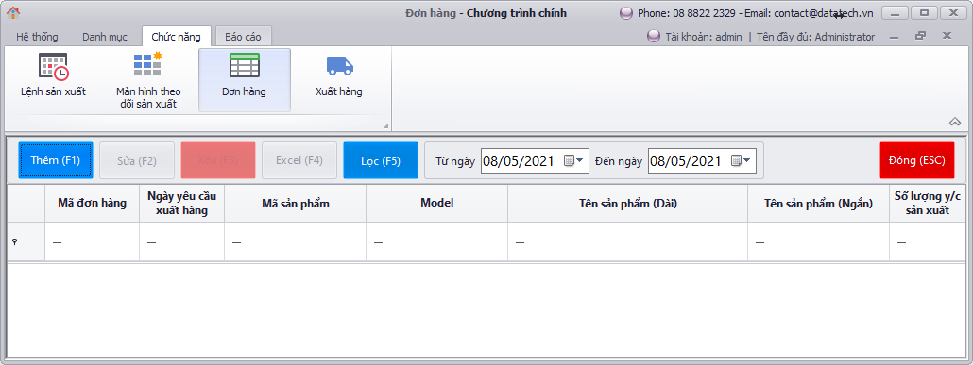

* Bấm **Thêm** để khai báo mới:

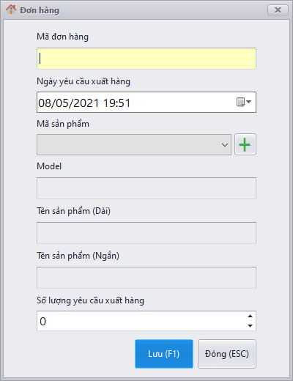

* Điền thông tin đơn hàng
* Bấm nút **Lưu** để thực hiện lưu dữ liệu (Có thể bấm phím tắt **F1**)
* Chọn dòng cần sửa ở danh sách và bấm **Sửa** (hoặc **Kích đúp vào dòng đó**)
* Chọn dòng cần xóa ở danh sách và bấm **Xóa** để thực hiện xóa
* Có thể lọc danh sách theo khoảng thời gian

# Tổng hợp kế hoạch sản xuất

* Bấm nút **Tổng hợp kế hoạch sản xuất** ở tab **Báo cáo**:

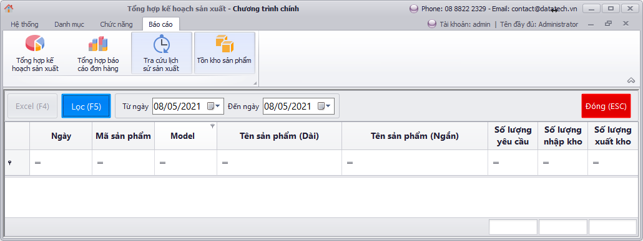

* Có thể lọc danh sách theo khoảng thời gian

# Tổng hợp báo cáo đơn hàng

* Bấm nút **Tổng hợp báo cáo đơn hàng** ở tab **Báo cáo**:

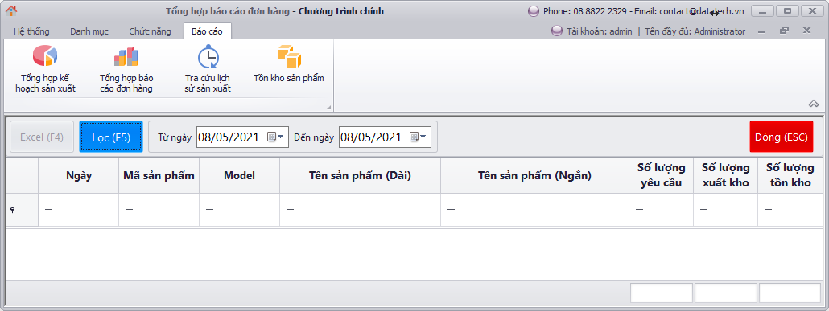

* Có thể lọc danh sách theo khoảng thời gian

# Tra cứu lịch sử sản xuất

* Bấm nút **Tra cứu lịch sử sản xuất** ở tab **Báo cáo**:

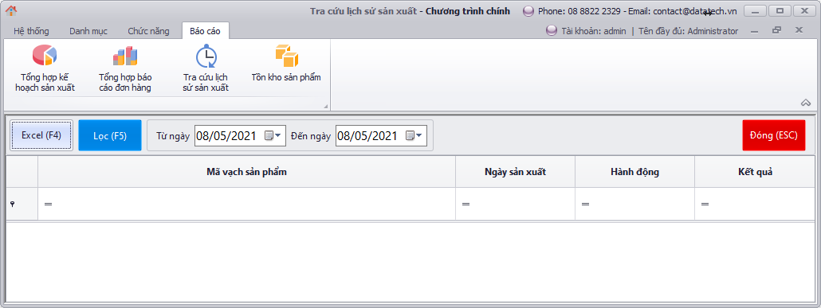

* Có thể lọc danh sách theo khoảng thời gian

# Tồn kho sản phẩm

* Bấm nút **Tồn kho sản phẩm** ở tab **Báo cáo**:

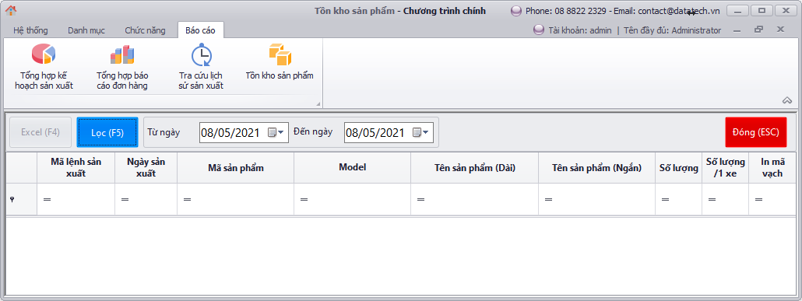

* Có thể lọc danh sách theo khoảng thời gian